Resolución del Pleno del Instituto de Transparencia, Acceso a la Información Pública y Protección de Datos Personales del Estado de México y Municipios, con domicilio en Metepec, Estado de México, a catorce de junio de dos mil veintitrés.

VISTO el expediente electrónico formado con motivo del recurso de revisión con número 15270/INFOEM/IP/RR/2022 interpuesto por el C XXXXXXXXXXXXX, en lo sucesivo, la parte Recurrente, en contra de la respuesta proporcionada por el Ayuntamiento de Almoloya de Juárez, en lo subsecuente el Sujeto Obligado, se procede a dictar la presente resolución.

A N T E C E D E N T E S

PRIMERO. De la solicitud de información.
Con fecha treinta de agosto de dos mil veintidós el Recurrente presentó a través del Sistema de Acceso a la Información Mexiquense, (SAIMEX), ante el Sujeto Obligado, la solicitud de acceso a la información pública, número 00287/ALMOJU/IP/2022, mediante la cual solicitó lo siguiente:

“por que concepto o con que justificación se entrega una gratificacion de 12,550 a la quincena a jose jesus franco romero? documento que acredite la instruccion al area o encargado de recursos humanos o director de administracion o tesorero para otorgar la gratificacion mencionada en el parrafo anterior.”

SEGUNDO. De la respuesta del sujeto obligado
En fecha veintiuno de septiembre de dos mil veintidós el sujeto obligado solicitó prórroga para dar contestación a la solicitud de información, manifestando lo siguiente:

“Con fundamento en el artículo 163 de la Ley de Transparencia y Acceso a la Información Pública del Estado de México y Municipios se aprueba prorroga de 7 días con la finalidad de que la Unidad administrativa recabe la información y se de cumplimiento al requerimiento solicitado por el particular.”

Posteriormente en fecha treinta de septiembre de dos mil veintidós el sujeto obligado dio contestación a la solicitud de información de la siguiente manera:

“Con fundamento en los artículos 4,12 y 59 de la Ley de Transparencia y Acceso a la Información Pública del Estado de México y Municipios, se adjunta respuesta del Coordinador de Recursos Humanos con la finalidad de dar cumplimiento a su requerimiento interpuesto via SAIMEX”

El sujeto obligado adjunto a su respuesta el archivo electrónico denominado: “287.pdf”, el cual será analizado en la parte considerativa de la presente resolución.

TERCERO. Del recurso de revisión.
Inconforme con la respuesta emitida por parte del Sujeto Obligado, en fecha tres de octubre de dos mil veintidós, la ahora Recurrente interpuso el recurso de revisión, el cual fue registrado en el sistema electrónico con el expediente número 15270/INFOEM/IP/RR/2022, aduciendo lo siguiente:

Acto Impugnado:
“el oficio de respuesta del cordinador de recursos humanos.” (sic)

Y como Razones o Motivos de inconformidad:
“no agrega el oficio donde reciba instrucción de pagar gratificaciones ni dice cuales son las actividades adicionales que realiza la persona.” (sic).

CUARTO. Del turno del recurso de revisión.
El medio de impugnación presentado mediante el recurso de revisión número 15270/INFOEM/IP/RR/2022, le fue turnado al Comisionado Presidente José Martínez Vilchis, mediante el sistema electrónico, en términos del arábigo 185 fracción I de la Ley de Transparencia y Acceso a la información Pública del Estado de México y Municipios, al cual recayó el acuerdo de admisión en fecha diez de octubre de dos mil veintidós , determinándose en estos, un plazo de siete días para que las partes manifestaran lo que a su derecho corresponda en términos del numeral ya citado.

QUINTO. De la etapa de manifestaciones y/o alegatos.
De las constancias del expediente electrónico del SAIMEX, del recurso de revisión 15270/INFOEM/IP/RR/2022, se advierte que el Sujeto Obligado no remitió informe justificado; asimismo, se hace constar que el particular no realizó las manifestaciones que a su derecho convinieran.

SEXTO. Ampliación del término para resolver
Posteriormente, en fecha veintinueve de noviembre del año dos mil veintidós, en términos del párrafo tercero del artículo 181, de la Ley de Transparencia y Acceso a la Información Pública del Estado de México y Municipios, se emitió acuerdo mediante el cual se amplío el plazo para emitir la resolución que en derecho proceda.

Este organismo garante no pasa por alto justificar, que la dilación en la resolución del presente asunto encuentra justificación en el alto número de recursos de revisión recibidos dentro del primer semestre del año dos mil veintidós, que, en comparación con los recibidos el año pasado dentro del mismo periodo, se ha incrementado aproximadamente un 400% el número de medios de impugnación que deben resolverse por este Instituto, circunstancia atípica que ha rebasado las capacidades técnicas y humanas del personal encargado de la proyección de las resoluciones a dichos medios de impugnación.

Por ello, es menester precisar que si bien se ha excedido el plazo para resolver el presente medio de impugnación, de conformidad con la ley de la materia, dicha dilación es de carácter excepcional y se encuentra justificada en los elementos para medir la razonabilidad del plazo de resolución de asuntos conforme a los parámetros establecidos por diversos órganos jurisdiccionales federales, aplicables también en procedimientos análogos, como el que nos ocupa.

Así, en términos de lo que establecen los artículos 8.1 y 25 de la Convención Americana sobre Derechos Humanos, los recursos deben ser sencillos y resolverse en el menor tiempo posible, tomando en consideración la dilación total del procedimiento; esto es, en un plazo razonable.

En ese sentido, el legislador fijó los términos procesales en las leyes, de manera general, sin que pudiera prever la variada gama de casos que son resueltos por los órganos jurisdiccionales o cuasi jurisdiccionales, tanto por la complejidad de los hechos, como por el número de casos que conocen.

Por ello, excepcionalmente, si un asunto es resuelto con posterioridad a los plazos señalados por la norma debe analizarse la razonabilidad de dicha dilación atendiendo a los siguientes criterios:

- Complejidad del Asunto: La complejidad de la prueba, la pluralidad de sujetos procesales, el tiempo transcurrido, las características y contexto del recurso.
- Actividad Procesal del interesado: Acciones u omisiones del interesado.
- Conducta de la Autoridad: Las Acciones u omisiones realizadas en el procedimiento. Así como si la autoridad actuó con la debida diligencia.
- La afectación generada en la situación jurídica de la persona involucrada en el proceso: Violación a sus derechos humanos.

De modo que, cuando se trate de un asunto excepcional, por alguna o todas las características mencionadas o bien, cuando el ingreso de asuntos al órgano jurisdiccional o cuasi jurisdiccional respectivo supere notoriamente al que podría considerarse normal, debe concluirse que es una excluyente de responsabilidad en relación con la actuación del funcionario, como ha acontecido en el caso que nos ocupa.

Argumento que encuentra sustento en la jurisprudencia P./J. 32/92 emitida por el Pleno de la Suprema Corte de Justicia de la Nación de rubro “TÉRMINOS PROCESALES. PARA DETERMINAR SI UN FUNCIONARIO JUDICIAL ACTUÓ INDEBIDAMENTE POR NO RESPETARLOS SE DEBE ATENDER AL PRESUPUESTO QUE CONSIDERÓ EL LEGISLADOR AL FIJARLOS Y LAS CARACTERÍSTICAS DEL CASO.”, visible en la Gaceta del Seminario Judicial de la Federación con el registro digital 205635.

Razones por las cuales cabe concluir que, la resolución al recurso de revisión se solventa hasta esta fecha, debido a que existe una excesiva carga de trabajo en desproporción a la capacidad de los recursos materiales y humanos con que cuenta este Instituto para atender la enorme demanda de usuarios que acuden para que se les garantice su Derecho de acceso a la información Pública y Protección de Datos Personales, aunado a la complejidad de los hechos a los que se refieren, así como al volumen del expediente, la extensión de los escritos y pruebas aportadas y desahogadas por las partes; lo que impide la tramitación de los recursos dentro de los términos legales previamente establecidos por la Ley, por tratarse de causas de fuerza mayor.

Por ello, este organismo garante comprometido con la tutela de los derechos humanos confiados, señala que este exceso del plazo legal para resolver el presente asunto, resulta de carácter excepcional.

Al respecto, también son de considerar los criterios sostenidos por el Cuarto Tribunal Colegiado en Materia Administrativa del Primer Circuito, cuyos rubros y datos de identificación son los siguientes:

“PLAZO RAZONABLE PARA RESOLVER. DIMENSIÓN Y EFECTOS DE ESTE CONCEPTO CUANDO SE ADUCE EXCESIVA CARGA DE TRABAJO.” consultable en el Seminario Judicial de la Federación y su gaceta, con el registro digital 2002351.

“PLAZO RAZONABLE PARA RESOLVER. CONCEPTO Y ELEMENTOS QUE LO INTEGRAN A LA LUZ DEL DERECHO INTERNACIONAL DE LOS DERECHOS HUMANOS.”, visible en el Seminario Judicial de la Federación y su gaceta, con el registro digital 2002350.

SÉPTIMO. Del cierre de instrucción.
Así, una vez transcurrido el término legal, se decretó el cierre de instrucción del recurso de revisión de mérito en fecha dieciséis de mayo de dos mil veintitrés, en términos del artículo 185 fracción VI de la Ley de Transparencia y Acceso a la Información Pública del Estado de México y Municipios, iniciando el término legal para dictar resolución definitiva del asunto.

C O N S I D E R A N D O

PRIMERO. De la competencia.
Este Instituto de Transparencia, Acceso a la Información Pública y Protección de Datos Personales del Estado de México, es competente para conocer y resolver el presente recurso de revisión interpuesto por el Recurrente conforme a lo dispuesto en los artículos 6, apartado A, fracción IV de la Constitución Política de los Estados Unidos Mexicanos; 5, párrafos trigésimo, trigésimo primero y trigésimo segundo, fracciones IV y V, de la Constitución Política del Estado Libre y Soberano de México; artículos 1, 2 fracción II, 13, 29, 36 fracciones I y II, 176, 178, 179, 181 párrafo tercero y 185 de la Ley de Transparencia y Acceso a la Información Pública del Estado de México y Municipios; 6, 9 fracciones I y XXIII, y 11 del Reglamento Interior del Instituto de Transparencia, Acceso a la Información Pública y Protección de Datos Personales del Estado de México y Municipios.

SEGUNDO. Alcances del recurso de revisión.
Anterior a todo debe destacarse que el recurso de revisión tiene el fin y alcance que señalan los numerales 176, 179, 181 párrafo cuarto, 194 y 195 y demás aplicables de la Ley de Transparencia y Acceso a la Información Pública del Estado de México y Municipios vigente y será analizado conforme a las actuaciones que obren en el expediente electrónico con la finalidad de reparar cualquier posible afectación al derecho de acceso a la información pública y garantizando el principio rector de máxima publicidad.

TERCERO. De las causas de improcedencia.
El estudio de las causas de improcedencia que se hagan valer por las partes o que se advierta de oficio por este Resolutor debe ser objeto de análisis previo al estudio de fondo del asunto, ya que el estudio de los presupuestos procesales sobre el inicio o trámite de un proceso genera eficacia jurídica de las resoluciones, más aún que se trata de una figura procesal adoptada en la ley de la materia la cual impide su estudio y resolución cuando una vez admitido el recurso de revisión se advierta una causa de improcedencia que permita sobreseer el recurso de revisión sin estudiar el fondo del asunto; las circunstancias anteriores que no son incompatibles con el derecho de acceso a la justicia, ya que éste no se coarta por regular causas de improcedencia y sobreseimiento con tales fines.

Así las cosas, del análisis de los expedientes electrónicos no se actualiza ninguna causa de improcedencia de las referidas en el artículo 191 de la Ley de Transparencia y Acceso a la Información Pública del Estado de México y Municipios, ni mucho menos se hizo valer causa de improcedencia alguna por las partes, que resulte dable abordar, encontrándose actualizados todos los presupuestos procesales para atender el fondo del asunto, en los términos del considerando posterior.

Por otro lado una vez que se analizó el expediente referido al rubro, se cae en la cuenta de que no se actualiza ninguna de las casuales de improcedencia a continuación transcritas:

“Artículo 191. El recurso será desechado por improcedente cuando:
    - Sea extemporáneo por haber transcurrido el plazo establecido en la presente Ley, a partir de la respuesta;
    - Se esté tramitando ante el Poder Judicial de la Federación algún recurso o medio de defensa interpuesto por el recurrente;
    - No actualice alguno de los supuestos previstos en la presente Ley;
    - No se haya desahogado la prevención en los términos establecidos en la presente Ley;
    - Se impugne la veracidad de la información proporcionada;
    - Se trate de una consulta, o trámite en específico; y
    - El recurrente amplíe su solicitud en el recurso de revisión, únicamente respecto de los nuevos contenidos.”

Ya que no fue interpuesto de forma extemporánea, no se acredita que se esté tramitando ante el Poder Judicial Federal, no se impugnó la veracidad de la información proporcionada, no es una consulta, o trámite en específico, ni tampoco se advierte que el recurrente amplíe sus solicitudes en los recursos de revisión, por lo que al no existir causas de improcedencia invocadas por las partes ni advertidas de oficio, este Resolutor se avoca al análisis del fondo del asunto que nos ocupa.

CUARTO. Estudio y resolución del asunto.
Este Órgano Garante considera pertinente analizar si El Sujeto Obligado es la autoridad competente para conocer de dicha solicitud, es decir, si se trata de información que deba generar, administrar o poseer por virtud del ámbito de sus atribuciones y si la misma se trata de información pública; por ello, es pertinente enfatizar lo que debe entenderse por derecho de acceso a la información pública, siendo importante traer a contexto el contenido del artículo 6°, letra A de la Constitución Política de los Estados Unidos Mexicanos, que en su parte conducente señala:

“Artículo 6o. . . .

A. Para el ejercicio del derecho de acceso a la información, la Federación y las entidades federativas, en el ámbito de sus respectivas competencias, se regirán por los siguientes principios y bases:

I. Toda la información en posesión de cualquier autoridad, entidad, órgano y organismo de los Poderes Ejecutivo, Legislativo y Judicial, órganos autónomos, partidos políticos, fideicomisos y fondos públicos, así como de cualquier persona física, moral o sindicato que reciba y ejerza recursos públicos o realice actos de autoridad en el ámbito federal, estatal y municipal, es pública y sólo podrá ser reservada temporalmente por razones de interés público y seguridad nacional, en los términos que fijen las leyes. En la interpretación de este derecho deberá prevalecer el principio de máxima publicidad. Los sujetos obligados deberán documentar todo acto que derive del ejercicio de sus facultades, competencias o funciones, la ley determinará los supuestos específicos bajo los cuales procederá la declaración de inexistencia de la información.

II. La información que se refiere a la vida privada y los datos personales será protegida en los términos y con las excepciones que fijen las leyes.

III. Toda persona, sin necesidad de acreditar interés alguno o justificar su utilización, tendrá acceso gratuito a la información pública, a sus datos personales o a la rectificación de éstos.

IV. Se establecerán mecanismos de acceso a la información y procedimientos de revisión expeditos que se sustanciarán ante los organismos autónomos especializados e imparciales que establece esta Constitución.

V. Los sujetos obligados deberán preservar sus documentos en archivos administrativos actualizados y publicarán, a través de los medios electrónicos disponibles, la información completa y actualizada sobre el ejercicio de los recursos públicos y los indicadores que permitan rendir cuenta del cumplimiento de sus objetivos y de los resultados obtenidos.

VI. Las leyes determinarán la manera en que los sujetos obligados deberán hacer pública la información relativa a los recursos públicos que entreguen a personas físicas o morales.

VII. La inobservancia a las disposiciones en materia de acceso a la información pública será sancionada en los términos que dispongan las leyes.”
(Énfasis añadido)

En el mismo sentido, la Constitución Política del Estado Libre y Soberano de México, en su artículo 5°, párrafos vigésimo, vigésimo primero y vigésimo segundo fracciones I, III y IV, dispone lo siguiente:

“Artículo 5. …
. . .
El derecho a la información será garantizado por el Estado.
La ley establecerá las previsiones que permitan asegurar la protección, el respeto y la difusión de este derecho.

Para garantizar el ejercicio del derecho de transparencia, acceso a la información pública y protección de datos personales, los poderes públicos y los organismos autónomos, transparentarán sus acciones, en términos de las disposiciones aplicables, la información será oportuna, clara, veraz y de fácil acceso.

Este derecho se regirá por los principios y bases siguientes:

I. Toda la información en posesión de cualquier autoridad, entidad, órgano y organismos de los Poderes Ejecutivo, Legislativo y Judicial, órganos autónomos, partidos políticos, fideicomisos y fondos públicos estatales y municipales, así como del gobierno y de la administración pública municipal y sus organismos descentralizados, asimismo de cualquier persona física, jurídica colectiva o sindicato que reciba y ejerza recursos públicos o realice actos de autoridad en el ámbito estatal y municipal, es pública y sólo podrá ser reservada temporalmente por razones previstas en la Constitución Política de los Estados Unidos Mexicanos de interés público y seguridad, en los términos que fijen las leyes. En la interpretación de este derecho deberá prevalecer el principio de máxima publicidad. Los sujetos obligados deberán documentar todo acto que derive del ejercicio de sus facultades, competencias o funciones, la ley determinará los supuestos específicos bajo los cuales procederá la declaración de inexistencia de la información.

III. Toda persona, sin necesidad de acreditar interés alguno o justificar su utilización, tendrá acceso gratuito a la información pública, a sus datos personales o a la rectificación de éstos.

IV. Se establecerán mecanismos de acceso a la información y procedimientos de revisión expeditos que se sustanciarán ante el organismo autónomo especializado e imparcial que establece esta Constitución.”
(Énfasis añadido)

Ya que el planteamiento del problema es de toral importancia, a efecto de determinar la intención o voluntad del recurrente a la luz de la interpretación de la solicitud de información, y que puede generar de forma objetiva y material el sujeto obligado que se relacione con esa intención, respecto del presente asunto se realiza a continuación.

Ahora bien, se procede al análisis del presente recurso, así como al contenido íntegro de las actuaciones que obran en el expediente electrónico, para así estar en posibilidad este Órgano Colegiado de dictar el fallo correspondiente conforme a derecho, tomando en consideración los elementos aportados por las partes y apegándose en todo momento al principio de máxima publicidad consagrado en nuestra Constitución Federal, Local y demás leyes aplicables en la materia, así como en los tratados internacionales en los que el Estado Mexicano sea parte, en concordancia con el artículo 8 de la Ley de Transparencia local, es así que el recurrente solicitó:

- Documento donde consten las razones que justifiquen la entrega de la gratificación de 12,550 a la quincena a José Jesús Franco Romero.
- Documento que acredite la instrucción al área o encargado de recursos humanos o director de administración o tesorero para otorgar la gratificación mencionada.

Para lo cual el sujeto obligado en su respuesta adjunto el siguiente archivo electrónico:

- “287.pdf””.- Oficio número PMAJ/CRH/HCV/098/2022, de fecha 29 de septiembre de 2022, signado por Haniel Cortés Velázquez, en su carácter de Coordinador de Recursos Humanos, mediante el cual informa, en lo medular lo siguiente:

“…se otorga una gratificación al Servidor Público José Jesús Franco Romero por las actividades y funciones desempeñadas de manera adicional, a las funciones propias de su cargo.”

Derivado de lo anterior, el recurrente se inconformó aduciendo lo siguiente:

“no agrega el oficio donde reciba instrucción de pagar gratificaciones ni dice cuales son las actividades adicionales que realiza la persona.” (sic).

Manifestaciones por parte del recurrente que se consideran fundadas, ya que efectivamente el sujeto obligado no colma la solicitud de información, lo anterior es así pues el hoy recurrente solicitó en primer término el concepto o la justificación por la que se paga una gratificación al servidor público referido en la solicitud de información, ahora bien, “concepto” se refiere a una idea general, abstracta o mental que representa una categoría o clase de objetos o eventos, es la representación mental de una realidad o un conjunto de características que define y distingue a algo en particular.

Por otra parte la “justificación” es el acto de proporcionar razones o argumentos para apoyar o respaldar una acción, decisión, opinión o propuesta, se busca demostrar la validez, la importancia o la necesidad de algo, presentando argumentos lógicos, evidencia documental o fundamentos legales que respalden la decisión, es decir, la justificación proporciona una base sólida para respaldar una posición, acción o elección, presentando argumentos y evidencias que demuestran su validez y beneficios.

Ahora bien, el sujeto obligado acepta de forma expresa que al servidor público referido en la solicitud de información, se le proporciona una gratificación, por las actividades y funciones desempeñadas adicionalmente a las funciones de su cargo; es de destacar que de acuerdo a la información cargada al IPOMEX del sujeto obligado el servidor público citado labora para la Coordinación General de Comunicación Social y Atención Ciudadana Digital, con un cargo de mando medio como se aprecia a continuación:
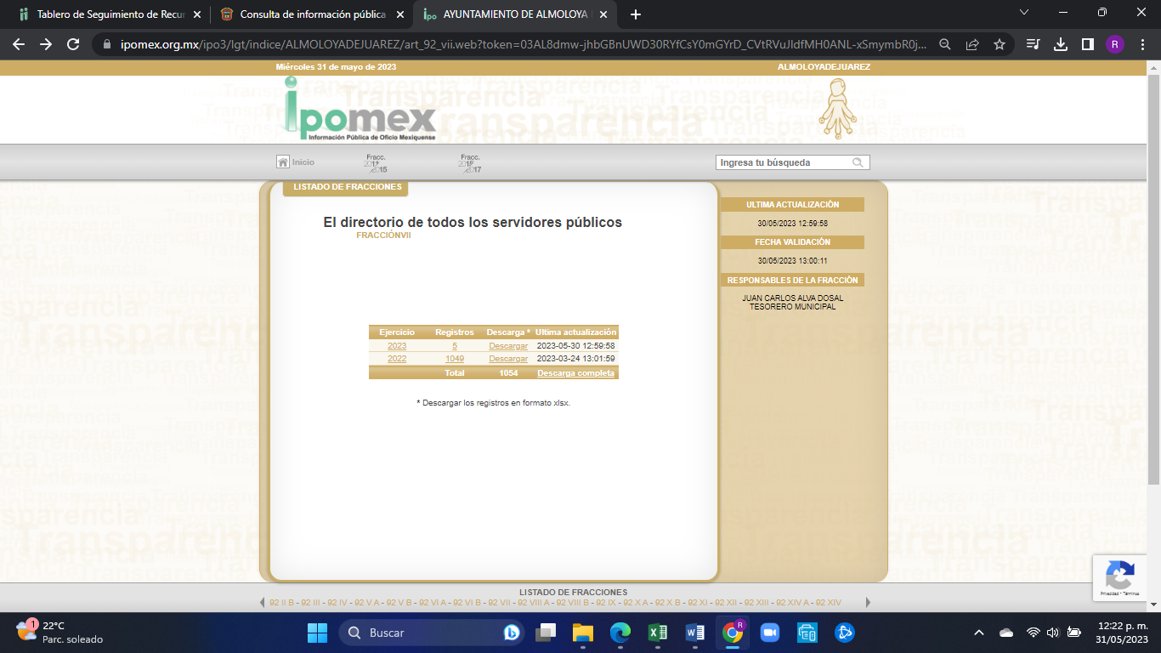



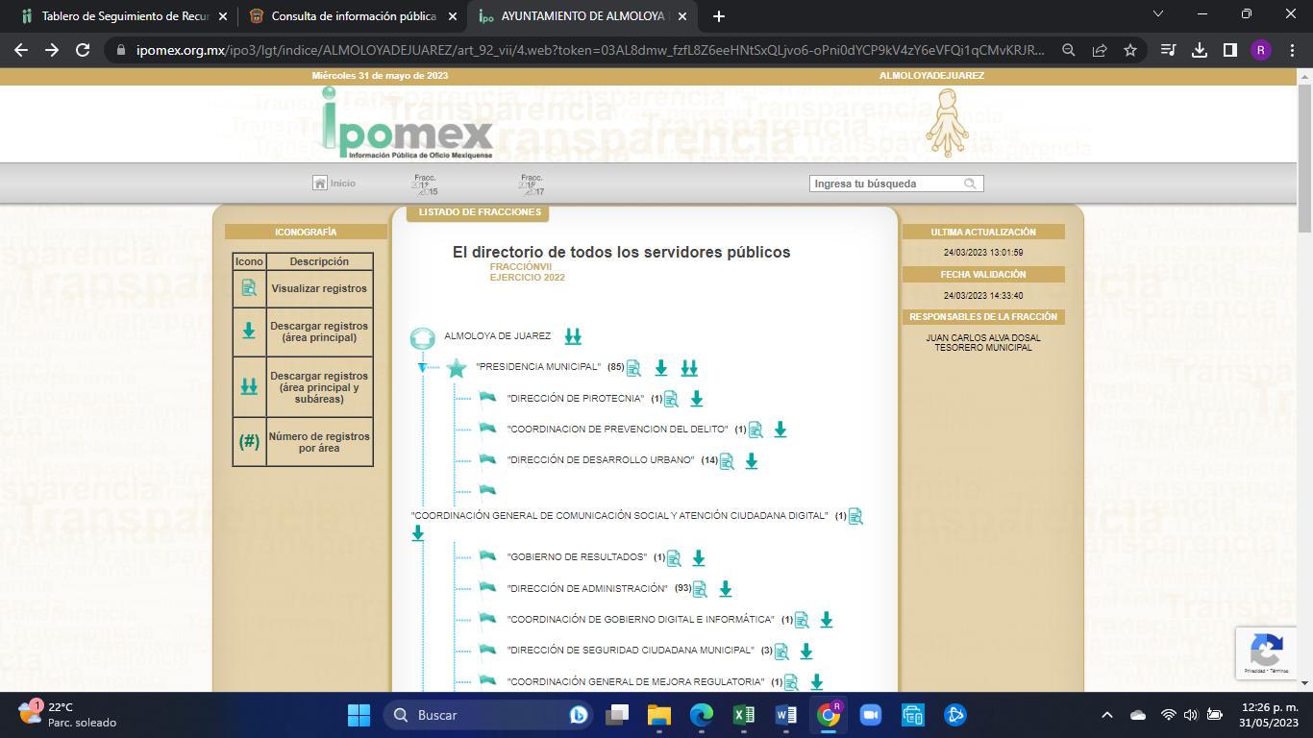

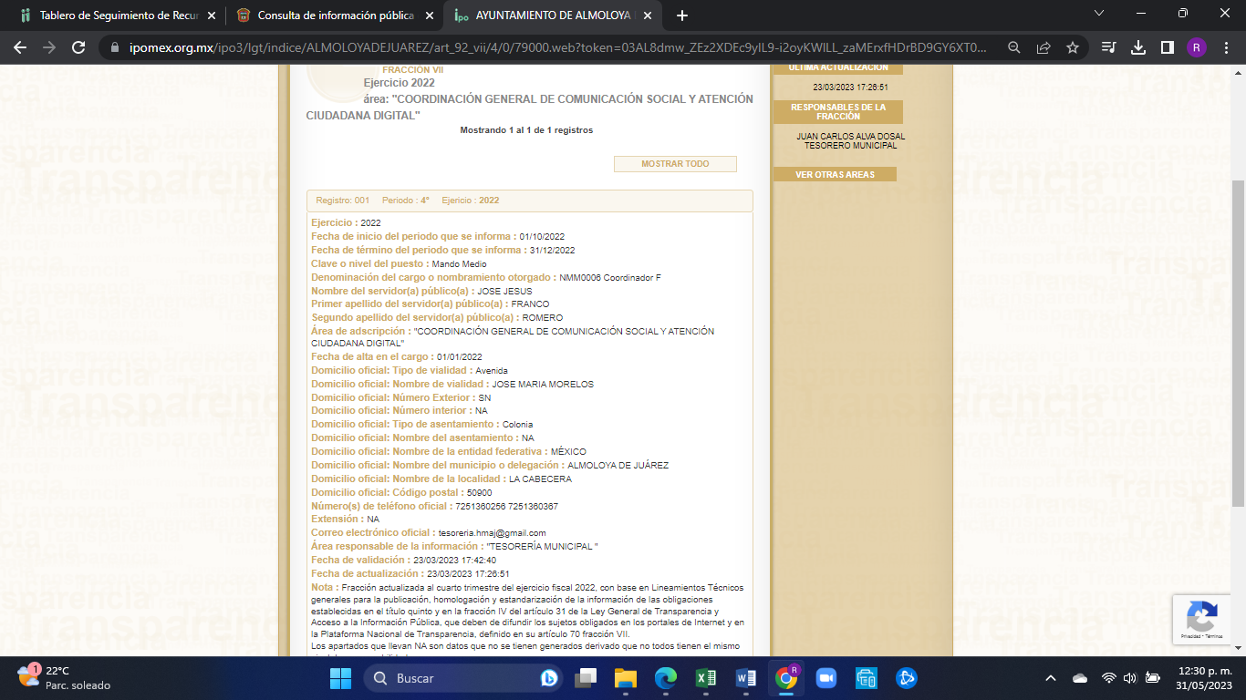

Como podemos apreciar la denominación del cargo otorgado al servidor público referido en la solicitud de información es de “Coordinador F”, es decir, el citado funcionario es el Coordinador de Comunicación Social y Atención Ciudadana Digital, el Reglamento Orgánico de la Administración Pública Municipal de Almoloya de Juárez al respecto establece lo siguiente:

“CAPÍTULO XIV
DE LA COORDINACIÓN GENERAL DE COMUNICACIÓN Y ATENCIÓN DIGITAL
Artículo 22. Es la responsable de informar oportunamente de las gestiones que el Ayuntamiento realice a la ciudadanía en general, con miras a instrumentar sistemas de comunicación que permitan difundir en forma adecuada las actividades desarrolladas por el Presidente Municipal y las dependencias que lo conforman, así como aquellos medios encaminados a captar los requerimientos y demandas de la población, a fin de darles un pronto cumplimiento en los diferentes medios de comunicación de cobertura local. Tiene las siguientes atribuciones:
- Dar cobertura y difundir las actividades oficiales que realiza el Presidente Municipal, el sistema Municipal DIF, y las distintas áreas del H. Ayuntamiento;
- Elaborar, distribuir y diseñar estrategias para las publicaciones, los materiales promocionales y campañas de difusión que se emplearán en el quehacer gubernamental;
- Promover, fortalecer, monitorear y analizar la información y las relaciones entre el gobierno y los medios de comunicación masiva, a fin de ampliar la cobertura y difusión de las actividades a realizarse en el H. Ayuntamiento;
- Dar atención a la demanda ciudadana en redes sociales, canalizando las solicitudes a las dependencias correspondientes para su atención y seguimiento;
- Preparar el diseño gráfico, registro fotográfico y material audiovisual de las publicaciones y materiales promocionales que difundan actividades relevantes del H. Ayuntamiento;
- Organizar y Programar la contratación de espacios en prensa, radio y televisión, para difundir programas y acciones del Gobierno;
- Promover y establecer relaciones con medios de comunicación regional, local y de carácter estatal, nacional e internacional;
- Coordinar las actividades de cobertura y captación de información, generada en los actos, ceremonias, giras y eventos, en que intervenga la Presidencia Municipal, así como en aquellos de gran relevancia, en los que participen servidores públicos de la Administración Municipal;
- Proponer al titular del Ejecutivo Municipal, y hacer del conocimiento de las instancias públicas correspondientes, las normas, políticas y lineamientos para la publicación de boletines, carteles y demás instrumentos de información, mediante los cuales se difundan acciones relevantes de la Administración Pública Municipal;
- Establecer procedimientos, previo acuerdo con los medios de comunicación, impresos y electrónicos, para la difusión de la información relacionada con el Gobierno Municipal; y
- Las demás que determine el Presidente Municipal.”

Como podemos apreciar, el servidor público referido en la solicitud de información como titular de la Coordinación de Comunicación Social y Atención Ciudadana Digital, recibe una remuneración por la observancia, instrumentación, aplicación y ejecución de sus funciones, el salario que percibe por su cargo es en contraprestación por las actividades desempeñadas para conseguir la observancia de sus atribuciones antes enlistadas y establecidas en el Reglamento en cita.

Ahora bien, percibir un segundo sueldo, gratificación, compensación, etc. por llevar a acabo funciones diversas para las cuales está contratado por el ayuntamiento, es motivo de transparentarse, pues el Ayuntamiento está ejerciendo recursos públicos por el desempeño de tareas o actividades que no están establecidas en el marco normativo de la Coordinación de Comunicación Social y Atención Ciudadana Digital, y por el cual ya recibe el salario correspondiente.

La transparencia en el uso de los recursos públicos es fundamental para garantizar la rendición de cuentas y prevenir posibles actos de corrupción, cuando un servidor público recibe remuneración adicional por actividades que no están relacionadas con su cargo establecido, se genera una incertidumbre legal sobre el uso adecuado de los recursos públicos y la posible falta de claridad en la promulgación de funciones y responsabilidades.

Es esencial que los recursos públicos se utilicen de manera adecuada y se evite la estimación de remuneraciones adicionales por actividades que no están establecidas en el marco correspondiente, esto garantiza la transparencia y la rendición de cuentas en el desempeño de los servidores públicos, luego entonces, se colige lo siguiente:

- La transparencia en el uso de recursos públicos es esencial para garantizar la rendición de cuentas y prevenir actos de corrupción.
- El servidor público referido en la solicitud de información es el Coordinador de Comunicación Social y Atención Ciudadana Digital.
- El servidor público recibe una gratificación extraordinaria por actividades realizadas de manera adicional a sus funciones propias.
- Conocer las actividades y funciones realizadas de manera adicional contribuye a transparentar y justificar la gratificación extraordinaria percibida.
- La entrega del documento donde consten las actividades, funciones o atribuciones adicionales realizadas por el servidor público es necesaria para cumplir con el objetivo de transparencia.

Entonces, conocer las actividades y funciones desempeñadas de manera adicional, a las funciones propias que tiene encomendadas el servidor público referido en la solicitud de información como Coordinador de Comunicación Social y Atención Ciudadana Digital, abona a transparentar y justificar la gratificación extraordinaria que percibe, por ende, se deberá entregar el documento donde consten las actividades, funciones o atribuciones que desempeña José Jesús Franco Romero, distintas a las establecidas en el artículo 22 del Reglamento Orgánico de la Administración Pública Municipal de Almoloya de Juárez y por las cuales se le da la gratificación mencionada en la solicitud de información.

En segundo término se solicitó el documento donde conste la instrucción dada al área o encargado de recursos humanos o al director de administración o tesorero para otorgar la gratificación de 12,550 a la quincena al servidor público referido en la solicitud de información, cabe recordar que en respuesta quien refirió: “…se otorga una gratificación al Servidor Público José Jesús Franco Romero por las actividades y funciones desempeñadas de manera adicional, a las funciones propias de su cargo.”, fue Haniel Cortés Velázquez, quien firma como Coordinador de Recursos Humanos, ahora bien, en términos de la información cargada en el IPOMEX, se tiene lo siguiente:



Podemos apreciar que el servidor público tiene nivel de puesto “sindicalizado”, es decir, no es coincidente con un puesto de mando medio, y que de acuerdo con la información del IPOMEX se encuentra adscrito a la Dirección de Finanzas, cabe destacar que el Reglamento Orgánico de la Administración Pública Municipal de Almoloya de Juárez, al respecto establece lo siguiente:

“CAPÍTULO XXI
DE LA DIRECCIÓN DE ADMINISTRACIÓN
Artículo 29. Es el área responsable de organizar y administrar los recursos humanos, materiales y de servicios que se proporcionan a las diversas unidades que integran la administración pública municipal. Tiene las siguientes atribuciones además de las establecidas en el art. 212 del bando municipal de Almoloya de Juárez 2022.”

Se colige, que las funciones de Recursos Humanos están dentro de las funciones de la Dirección de Administración, quien a su vez depende de la Presidencia Municipal de acuerdo al artículo 37 inciso a) punto 12 del Bando Municipal de Almoloya de Juárez y artículo 4 del Reglamento antes citado, existe una cadena de mando y dependencia jerárquica, por tal motivo se considera que la gratificación extraordinaria que percibe el servidor público referido en la solicitud de información, no se pudo generar por sí misma, pues la generación de nómina o erogaciones con cargo al erario público es a consecuencia de una determinada situación, por ejemplo el sueldo se eroga en contraprestación de las funciones que realizan los servidores públicos, si el ayuntamiento ha erogado recurso público extraordinariamente para el multicitado funcionario, que no es la contraprestación por sus actividades de su cargo, entonces el motivo que genera ese pago debe ser transparentado, es decir, la indicación recibida en la Coordinación de Recursos Humanos para otorgar la gratificación extraordinaria, es de índole público.

Es decir, si el ayuntamiento ha erogado recursos públicos de manera extraordinaria para este funcionario en particular, y dichos recursos no corresponden a la contraprestación por sus actividades en el cargo, entonces el motivo que genera ese pago debe ser transparente, en otras palabras, la indicación recibida en la Coordinación de Recursos Humanos para otorgar la gratificación extraordinaria es de carácter público y debe ser explicada de manera clara y accesible a la ciudadanía.

Lo anterior es así pues se parte de la premisa que la gestión de recursos humanos y la administración de una entidad pública deben sujetarse a los principios de transparencia y rendición de cuentas, si se realizan erogaciones extraordinarias, es necesario que exista una justificación clara y pública para evitar la opacidad en el manejo de los recursos y garantizar la adecuada fiscalización de las acciones del gobierno municipal.

En consecuencia el sujeto obligado deberá entregar el documento donde conste la instrucción dada a la Dirección de Administración y/o a la Coordinación de Recursos Humanos para el pago de la gratificación extraordinaria que se le proporciona al servidor público referido en la solicitud de información.

De la versión pública.

En la elaboración de la versión pública se deberá considera lo dispuesto en los artículos 3 fracciones IX, XX, XXI y XLV, 91 y 132 fracciones II y III de la Ley de Transparencia y Acceso a la Información Pública del Estado de México y Municipios que establecen lo siguiente:

Artículo 3. Para los efectos de la presente Ley se entenderá por:
(…)
IX. Datos personales: La información concerniente a una persona, identificada o identificable según lo dispuesto por la Ley de Protección de Datos Personales del Estado de México;
XX. Información clasificada: Aquella considerada por la presente Ley como reservada o confidencial;
XXI. Información confidencial: Se considera como información confidencial los secretos bancario, fiduciario, industrial, comercial, fiscal, bursátil y postal, cuya titularidad corresponda a particulares, sujetos de derecho internacional o a sujetos obligados cuando no involucren el ejercicio de recursos públicos;
…
XLV. Versión pública: Documento en el que se elimine, suprime o borra la información clasificada como reservada o confidencial para permitir su acceso.
(…)

Artículo 91. El acceso a la información pública será restringido excepcionalmente, cuando ésta sea clasificada como reservada o confidencial.

Artículo 132. La clasificación de la información se llevará a cabo en el momento en que:
I. Se reciba una solicitud de acceso a la información;
II. Se determine mediante resolución de autoridad competente; o
III. Se generen versiones públicas para dar cumplimiento a las obligaciones de transparencia previstas en esta Ley.
(…)

De este modo, en armonía entre los principios constitucionales de máxima publicidad y de protección de datos personales, la Ley permite la elaboración de versiones públicas en las que se suprima aquella información relacionada con la vida privada de los particulares.

Por otro lado, los Lineamientos Generales en Materia de Clasificación y Desclasificación de la Información, así como para la elaboración de Versiones Públicas, emitidos por el Consejo Nacional del Sistema Nacional de Transparencia, Acceso a la Información Pública y Protección de Datos Personales, publicados en el Diario Oficial de la Federación el día quince de abril de dos mil dieciséis, tienen por objeto establecer los criterios con base en los cuales los sujetos obligados clasificarán como reservada o confidencial la información que posean, desclasificarán y generarán, en su caso, versiones públicas de expedientes o documentos que contengan partes o secciones clasificadas.

Entorno a lo que aquí nos interesa, los Lineamientos Quincuagésimo sexto, Quincuagésimo séptimo y Quincuagésimo octavo, establecen lo siguiente:

Quincuagésimo sexto. Cuando la elaboración de la versión pública del documento o expediente que contenga partes o secciones reservadas o confidenciales, genere costos por reproducción por derivar de una solicitud de información o determinación de una autoridad competente, ésta será elaborada hasta que se haya acreditado el pago correspondiente.

Quincuagésimo séptimo. Se considera, en principio, como información pública y no podrá omitirse de las versiones públicas la siguiente:

I. La relativa a las Obligaciones de Transparencia que contempla el Título V de la Ley General y las demás disposiciones legales aplicables;
II. El nombre de los integrantes de los sujetos obligados en los documentos, y sus firmas autógrafas o digitales, cuando sean utilizados en el ejercicio de las facultades conferidas para el desempeño del servicio público, y
III. La información que documente decisiones y los actos de autoridad concluidos de los sujetos obligados, así como el ejercicio de las facultades o actividades de los servidores públicos, de manera que se pueda valorar el desempeño de los mismos.

Lo anterior, siempre y cuando no se acredite alguna causal de clasificación, prevista en las leyes o en los tratados internacionales suscritos por el Estado mexicano.

Quincuagésimo octavo. Los sujetos obligados garantizarán que los sistemas o medios empleados para eliminar la información en las versiones públicas sean irreversibles, de tal forma que no permitan su recuperación o la visualización de la misma.

Por lo tanto, la entrega de documentos en su versión pública debe acompañarse necesariamente del Acuerdo del Comité de Transparencia que la sustente el cual debe estar debidamente fundado y motivado, en el que se expongan los fundamentos y razonamientos que llevaron al Sujeto Obligado a testar, suprimir o eliminar datos de dicho soporte documental, ya que no hacerlo, se reitera que lo entregado no tendría un sustento jurídico ni resultaría ser una versión pública, sino más bien una documentación ilegible, incompleta o tachada; ya que el no justificar las causas o motivos por las que no se aprecian determinados datos -ya sea porque se testan o suprimen- deja a la solicitante en estado de incertidumbre, al no conocer o comprender porque no aparecen en la documentación respectiva.

Por lo que respecta al Acuerdo del Comité de Transparencia que sustente la versión pública de la documentación a entregar, deberá ser notificado mediante el SAIMEX.

No se omite mencionar que las facturas cubiertas por las autoridades pueden contener datos que son de interés públicos, entre las que se encuentran de manera enunciativa el importe pagado, el RFC del emisor, nombre del emisor, número o folio fiscal de la factura, cadenas y series fiscales.

Al respecto, se debe hacer mención que la información relativa al RFC de personas físicas o morales que reciban recursos públicos como contraprestación por bienes o servicios, es pública; en virtud de que abona a la transparencia y la rendición de cuentas. Esto se robustece con lo establecido en los criterios 08/19 y 04/21 emitido por el Instituto Nacional de Transparencia, Acceso a la Información y Protección de Datos Personales (INAI), que a la letra estipulan lo siguiente:

Criterio 08/19
Razón social y RFC de personas morales. La denominación o razón social de personas morales es pública, por encontrarse inscritas en el Registro Público de Comercio; asimismo, su Registro Federal de Contribuyentes (RFC), en principio, también es público, ya que no se refiere a hechos o actos de carácter económico, contable, jurídico o administrativo que sean útiles o representen una ventaja a sus competidores.

Criterio 04/21
Registro Federal de Contribuyentes (RFC) de personas físicas proveedores o contratistas. El RFC de contratistas o proveedores de los sujetos obligados debe ser público, ya que al tratarse de personas relacionadas con contrataciones públicas, su difusión favorece la transparencia con la que deben administrarse los recursos públicos, en términos del artículo 134 de la Constitución Política de los Estados Unidos Mexicanos.

Los acuerdos de clasificación deberán contener un razonamiento lógico en que se demuestre que la información se encuentra en una de las hipótesis previstas en la ley, si bien es cierto cuenta con los requisitos mínimos que debe contener un acuerdo de clasificación, también es cierto que debe estar debidamente fundado y motivado, sirve de apoyo lo siguiente:

“FUNDAMENTACIÓN Y MOTIVACIÓN. La debida fundamentación y motivación legal, deben entenderse, por lo primero, la cita del precepto legal aplicable al caso, y por lo segundo, las razones, motivos o circunstancias especiales que llevaron a la autoridad a concluir que el caso particular encuadra en el supuesto previsto por la norma legal invocada como fundamento.
SEGUNDO TRIBUNAL COLEGIADO DEL SEXTO CIRCUITO.
Amparo directo 194/88. Bufete Industrial Construcciones, S.A. de C.V. 28 de junio de 1988. Unanimidad de votos. Ponente: Gustavo Calvillo Rangel. Secretario: Jorge Alberto González Álvarez.
Revisión fiscal 103/88. Instituto Mexicano del Seguro Social. 18 de octubre de 1988. Unanimidad de votos. Ponente: Arnoldo Nájera Virgen. Secretario: Alejandro Esponda Rincón.
Amparo en revisión 333/88. Adilia Romero. 26 de octubre de 1988. Unanimidad de votos. Ponente: Arnoldo Nájera Virgen. Secretario: Enrique Crispín Campos Ramírez.
Amparo en revisión 597/95. Emilio Maurer Bretón. 15 de noviembre de 1995. Unanimidad de votos. Ponente: Clementina Ramírez Moguel Goyzueta. Secretario: Gonzalo Carrera Molina.
Amparo directo 7/96. Pedro Vicente López Miro. 21 de febrero de 1996. Unanimidad de votos. Ponente: María Eugenia Estela Martínez Cardiel. Secretario: Enrique Baigts Muñoz.” (sic)

Así, en un acto de autoridad se cumple con la debida fundamentación cuando se cita el precepto legal aplicable al caso concreto y la debida motivación cuando se expresan las razones, motivos o circunstancias que tomó en cuenta la autoridad para adecuar el hecho a los fundamentos de derecho.

En consecuencia, la fundamentación y motivación implica que, en el acto de autoridad, además de contenerse los supuestos jurídicos aplicables se expliquen claramente por qué a través de la utilización de la norma se emitió el acto.

En este sentido, el numeral trigésimo tercero fracción II de los Lineamientos Generales, precisa que para motivar la clasificación se deben acreditar las circunstancias de tiempo, modo y lugar.

En mérito de lo expuesto en líneas anteriores con fundamento en la fracción III del artículo 186, de la Ley de Transparencia y Acceso a la Información Pública del Estado de México y Municipios, se MODIFICA la respuesta del sujeto obligado a la solicitud de información número 00287/ALMOJU/IP/2022 que ha sido materia del presente fallo.

Por lo antes expuesto y fundado es de resolverse y;

SE RESUELVE

PRIMERO. Se MODIFICA la respuesta entregada por el Sujeto Obligado a la solicitud de información número 00287/ALMOJU/IP/2022, al resultar fundadas las razones o motivos de inconformidad que manifestó la recurrente, en términos del Considerando CUARTO de la presente resolución.

SEGUNDO. Se ORDENA al Sujeto Obligado, haga entrega a la recurrente en términos del Considerando CUARTO de la presente resolución, a través del Sistema de Acceso a la Información Mexiquense (SAIMEX), en versión pública de ser procedente, de lo siguiente:

- Documento donde consten las actividades, funciones o atribuciones que desempeña el servidor público referido en la solicitud de información, distintas a las que tiene encomendadas como Coordinador de Comunicación Social y Atención Ciudadana Digital por las cuales se le da la gratificación mencionada en la solicitud de información, al treinta de agosto de dos mil veintidós.

- Documento donde conste la instrucción dada a la Dirección de Administración y/o a la Coordinación de Recursos Humanos para erogar el pago de la gratificación que se le proporciona al servidor público referido en la solicitud de información al treinta de agosto de dos mil veintidós.

Para el caso de la clasificación de la información, se deberá emitir el Acuerdo del Comité de Transparencia en términos de los artículos 49, fracción VIII, 122 y 132 fracciones II y III de la Ley de Transparencia y Acceso a la Información Pública del Estado de México y Municipios, en el que funde y motive las razones sobre los datos que se supriman o eliminen dentro del soporte documental respectivo objeto de las versiones públicas que se formulen y se ponga a disposición de la recurrente.

TERCERO. Notifíquese la presente resolución al Titular de la Unidad de Transparencia del Sujeto Obligado, para que conforme al artículo 186 último párrafo, 189 segundo párrafo y 194 de la Ley de Transparencia y Acceso a la Información Pública del Estado de México y Municipios; dé cumplimiento a lo ordenado dentro del plazo de diez días hábiles, e informe a este Instituto en un plazo de tres días hábiles siguientes sobre el cumplimiento dado a la presente y, se le apercibe que en caso de negarse a cumplir la presente resolución o hacerlo de manera parcial, se le impondrá una medida de apremio de conformidad con lo previsto en los artículos 198, 200, fracción III; 214, 215 y 216 de la Ley de Transparencia y Acceso a la Información Pública del Estado de México y Municipios.

CUARTO. De conformidad con el artículo 198 de la Ley de Transparencia y Acceso a la Información Pública del Estado de México y Municipios, de considerarlo procedente, el Sujeto Obligado de manera fundada y motivada, podrá solicitar una ampliación de plazo para el cumplimiento de la presente resolución.

QUINTO. Notifíquese a la Recurrente la presente resolución a través del Sistema de Acceso a la Información Mexiquense (SAIMEX), y hágase de su conocimiento que en caso de considerar que la presente resolución le causa algún perjuicio, podrá interponer el juicio de amparo, en los términos de las leyes aplicables de acuerdo con lo estipulado en el artículo 196 de la Ley de Transparencia y Acceso a la Información Pública del Estado de México y Municipios.

ASÍ LO RESUELVE, POR UNANIMIDAD DE VOTOS EL PLENO DEL INSTITUTO DE TRANSPARENCIA, ACCESO A LA INFORMACIÓN PÚBLICA Y PROTECCIÓN DE DATOS PERSONALES DEL ESTADO DE MÉXICO Y MUNICIPIOS, CONFORMADO POR LOS COMISIONADOS JOSÉ MARTÍNEZ VILCHIS, MARÍA DEL ROSARIO MEJÍA AYALA, SHARON CRISTINA MORALES MARTÍNEZ LUIS GUSTAVO PARRA NORIEGA Y GUADALUPE RAMÍREZ PEÑA, EN LA VIGÉSIMA SEGUNDA SESIÓN ORDINARIA CELEBRADA EL CATORCE DE JUNIO DE DOS MIL VEINTITRÉS, ANTE EL ANTE EL SECRETARIO TÉCNICO DEL PLENO, ALEXIS TAPIA RAMÍREZ. --------------------------------------------------------------------------------------------------------------------------------------------------------------------------------------------------------------------------------------------------------------------------------------------------------------JMV/CCR/ROA

IMPROCEDENCIA Y SOBRESEIMIENTO EN EL JUICIO DE AMPARO. LAS CAUSAS PREVISTAS EN LOS ARTÍCULOS 73 Y 74 DE LA LEY DE LA MATERIA, RESPECTIVAMENTE, NO SON INCOMPATIBLES CON EL ARTÍCULO 25.1 DE LA CONVENCIÓN AMERICANA SOBRE DERECHOS HUMANOS. Del examen de compatibilidad de los artículos 73 y 74 de la Ley de Amparo con el artículo 25.1 de la Convención Americana sobre Derechos Humanos no se advierte que el derecho interno desatienda los estándares que pretenden proteger los derechos humanos en dicho tratado, por regular causas de improcedencia y sobreseimiento que impiden abordar el estudio de fondo del asunto en el juicio de amparo, en virtud de que el propósito de condicionar el acceso a los tribunales para evitar un sobrecargo de casos sin mérito, es en sí legítimo, por lo que esa compatibilidad, en cuanto a los requisitos para la admisibilidad de los recursos dependerá, en principio, de los siguientes criterios: no pueden ser irracionales ni de tal naturaleza que despojen al derecho de su esencia, ni discriminatorios y, en el caso, la razonabilidad de esas causas se justifica por la viabilidad de que una eventual sentencia concesoria tenga un ámbito de protección concreto y no entre en conflicto con el orden jurídico, no son de tal naturaleza que despojen al derecho de su esencia ni tampoco son discriminatorias, pues no existe alguna condicionante para su aplicabilidad, en función de cuestiones personales o particulares del quejoso. Por tanto, las indicadas causas de improcedencia y sobreseimiento no son incompatibles con el citado precepto 25.1, pues no impiden decidir sencilla, rápida y efectivamente sobre los derechos fundamentales reclamados como violados dentro del juicio de garantías.

